RECETA DE SOPA DE AGUCATE Y JAMON
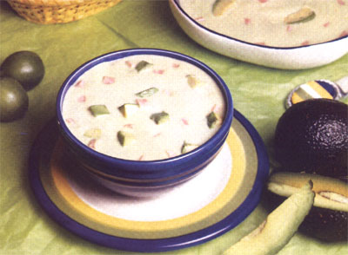

4 tazas de caldo de pollo
2 tazas de jugo de jitomate
100 gramos de jamón
2 hojas de laurel (type of spice)
3 aguacates grandes
2 clavos de olor (cloves)
1 aguacate cortado en cubitos
2 cucharadas de jugo de limón
Sal al gusto

En una olla, calienta el caldo de pollo. Mezcla con el jugo de jitomate, el laurel, los clavos, y la sal.
Hierva la mezcla.
Corta los 3 aguacates y el jamón en trozos. Añade los aguacates y el jamón a la olla. Calienta la mezcla para cinco minutos.
Por ultimo añade el jugo de limón y adorna con los trozos de aguacate.

